**Онлайн-урок по финансовой грамотности «Моя профессия – бизнес – информатик» в МБОУ СОШ с. Анненково**

Учащиеся 9 класса школы с. Анненково приняли участие в онлайн-уроке "Моя профессия – бизнес -информатик" проекта «Онлайн-уроки финансовой грамотности».

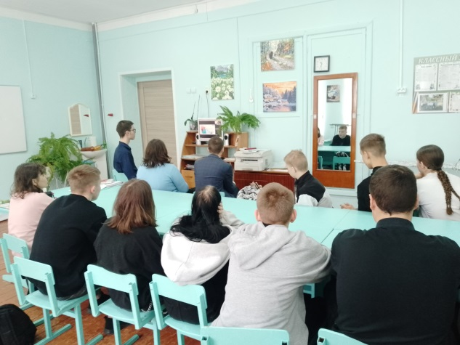  Каждый из нас знает, насколько важно найти свое место в жизни, заниматься делом, которое по душе, самоутвердиться. Выбор профессии -это одно из самых значимых решений в жизни старшеклассников. Правильный выбор может привести к удовлетворению от работы, финансовой стабильности и личному росту.

  На уроке учащиеся узнали много интересного и полезного об одной из самых востребованных профессий  на рынке труда – бизнес -информатик. В сферу его деятельности входит умение глубоко разбираться в информационных системах, проектировать, разрабатывать и внедрять технологии в бизнес. Путь в эту элитную профессию открыт для специалистов в сфере IT и менеджмента, обладающих творческим мышлением.  
   В ходе урока ребят особо отметили плюсы в работе аналитика: возможность реализовать творческие способности, высокая востребованность на рынке труда, достойная оплата труда. Урок был очень интересным и нужным, на нем ребята узнали какие предметы нужно сдавать для поступления и где можно получить современную профессию бизнес-информатика.

